Hotele z tętniącą życiem atmosferą – nowe koncepty aranżacji wnętrz marki ibis

Warszawa, 31 stycznia 2023 – Znana na całym świecie marka ibis przedstawia odświeżone koncepty aranżacji hotelowych przestrzeni, w których goście znajdują się w centrum uwagi. Nowe wizje skupiają się na połączeniu otwartości i domowej atmosfery w trzech modelach, które w prosty sposób współgrają z wystrojem i lokalizacją hotelu.

Trzy nowe koncepty – Agora, Plaza i Square – powstały w ramach konkursu, w którym uczestniczyli twórcy i projektanci z całego świata. Każda koncepcja oferuje unikalne podejście do nowoczesnego hotelarstwa i komfortu, zachowując jednocześnie charakterystyczne elementy stylu ibis, takie jak ściany z kolorowymi kropkami, wielofunkcyjne przestrzenie i pokoje, w których można poczuć się jak w domu.

Wszystkie koncepty wyróżniają się kilkoma elementami charakterystycznymi, takimi jak kreatywne akcenty wystroju wnętrz oraz dzieła sztuki lokalnych artystów jako ukłon w stronę miejscowej kultury i stylu życia. Otwarta koncepcja lobby nawiązuje do klimatu najbliższej okolicy hotelu, wchodząc w interakcję z lokalną społecznością – przezroczysta fasada i miejsca do siedzenia na zewnątrz przedłużają hotelową przestrzeń poza mury budynku. Marka ibis słynie z zamiłowania do muzyki, które przekłada się na pełną energii atmosferę z koncertami na żywo, playlistami i DJ-ami. Natomiast tętniący życiem bar zaprasza gości, przechodniów i mieszkańców do wspólnego rozkoszowania się chwilą przy ulubionym drinku czy przekąskach.

Trio pomysłów na wystrój

Agora to koncept autorstwa austriackiego zespołu projektantów Innocad, który można zobaczyć w wybranych hotelach na całym świecie, w tym w ibis Barcelona Plaza Glories. Cechą wyróżniającą ten model jest lobby stylizowane na otwartą na miasto kawiarnię, która służy jako miejsce spotkań, poznawania nowych osób i dyskusji – tak, jak agora z czasów starożytnych. Pełne życia, młodzieńczej energii i miejskiego charakteru wnętrze charakteryzuje się wyrafinowanym czarno-białym wystrojem z kolorowym akcentem, którego nadają kropki na ścianach i oryginalne dzieła sztuki.

Odważne wzorzyste podłogi prowadzą gości przez całą przestrzeń, oferującą rozmaite formy miejsc do siedzenia i nowoczesne oświetlenie. W hotelowych pokojach śnieżnobiała pościel i neutralne meble tworzą tło dla monochromatycznych obrazów księżyca, marsa lub oceanu nadrukowanych na sufitach, które nadają spokój i lekkość przestrzeniom. Kolorowe akcenty pojawiają się w łazience jako kontrastujące z sypialnią wraz z energetyzującą i poprawiającą nastrój atmosferą.
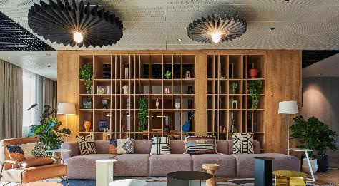
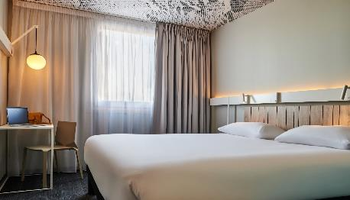
ibis Montlhery Paris Sud (France)
ibis Montlhery Paris Sud (France)

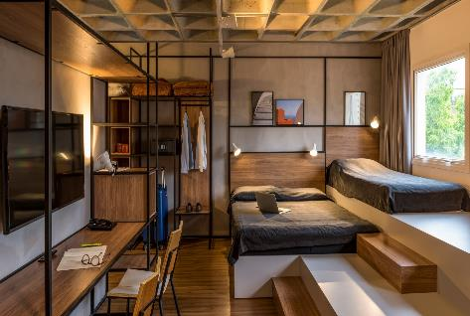
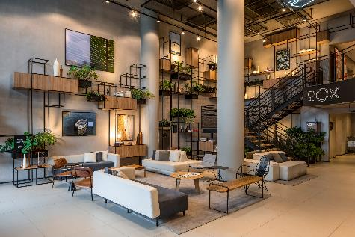
Model wystroju wnętrz Plaza, autorstwa FGMF z Brazylii, można zobaczyć w ibis Sao Paulo Barra Funda. W hotelowej przestrzeni elementy nawiązujące do ciepłych lasów Ameryki Południowej mieszają się z metalem, tworząc nowoczesny i odważny styl z wyraźnym industrialnym akcentem. W centralnej części holu na świeżym powietrzu znajduje się bar, który dominuje nad przestrzenią, zapraszając gości do spotkań i rozmów w społecznym centrum bez wyraźnych granic. Miejsca do siedzenia z wygodnymi poduszkami można znaleźć zarówno wewnątrz, jak i na zewnątrz hotelu. Neony prowadzą gości po całej przestrzeni, dbając o energetyczną atmosferę. Nowoczesnego klimatu i formy dodaje bogata roślinność oraz panele sufitowe z żelaza. Pokoje dla gości w koncepcie Plaza kontynuują klimat swobodnego, ciepłego i energicznego stylu z kontrastującymi elementami z drewna i metalu, jak np. ściana z otwartymi półkami, na których goście przechowują ubrania i przedmioty osobiste, wymieszane z ekspozycją odważnych i autentycznych dzieł sztuki.
ibis Sao Paulo Barra Funda (Brazil)
ibis Sao Paulo Morumbi (Brazil)

Koncepcja Square, stworzona przez firmę Soda z Tajlandii, to projekt wnętrz hotelu ibis Béthune. Dzięki uspokajającej energii i naturalnemu oświetleniu, hotelowe lobby jest niczym przestronny loft z przyjemną, ​​domową atmosferą. Przestrzeń sprawia wrażenie przeplatających się w linii wnętrz z barem po jednej stronie i stołami, przy których można wspólnie rozkoszować się posiłkiem, rozmawiać czy popracować. Ściany są wyłożone otwartymi półkami, na których można wyeksponować książki i dzieła sztuki, a duże i wygodne sofy są idealne do rozmowy, chwili relaksu czy słuchania muzyki na żywo. Ruchome ekrany dodają możliwości i elastyczności wielofunkcyjnej przestrzeni. W estetycznie minimalistycznych hotelowych pokojach ton nadają duże dzieła sztuki współczesnej współgrające ze spokojnymi i zrównoważonymi elementami, co tworzy atmosferę balansu. Łóżko to strefa centralna – służąca zarówno do odpoczynku, jak i relaksu czy pracy.

o ibis
Założona w 1974 roku, ibis jest pionierską, otwartą i angażującą marką. Hotele ibis są uwielbiane przez podróżnych z całego świata i lokalne społeczności ze względu na współczesną stylistykę, energiczną atmosferę i przestrzeń, w której można poczuć się jak w domu: tętniące życiem bary, satysfakcjonujące lokale gastronomiczne, łatwe i mobilne zameldowanie. Marka znana jest także z pasji do muzyki granej na żywo oraz z playlist dopasowanych do każdego możliwego nastroju. Ponadto organizuje ekskluzywne koncerty z udziałem dobrze rokujących lokalnych muzyków. Bez względu na to, dokąd podróżujemy, ibis zawsze będzie właściwym miejscem na pobyt. Dzięki ponad 1 200 hotelom w ponad 65 krajach, ibis jest rozpoznawalną na całym świecie, czołową marką w kategorii ekonomicznej. Stanowi część Accor, wiodącej światowej grupy hotelowej.

ibis.com | all.accor.com | group.accor.com

Kontakt dla Mediów:

Agnieszka Kalinowska

Senior Manager Media Relations & PR Poland & Eastern Europe

Agnieszka.KALINOWSKA@accor.com

